**ADMINISTRASI INFRASTRUKTUR JARINGAN**

**KEGIATAN BELAJAR 9**

**STATIC ROUTING DAN VLAN**



Nama: Dewa Prasta Maha Gangga

Absen: 30

Kelas: XI TKJ 2

**SMK Negeri 1 Denpasar**

**Teknik Komputer dan Informatika**

**Teknik Komputer dan Jaringan**

**Agustus 2018**

**SKEMA JARINGAN (TOPOLOGI):**

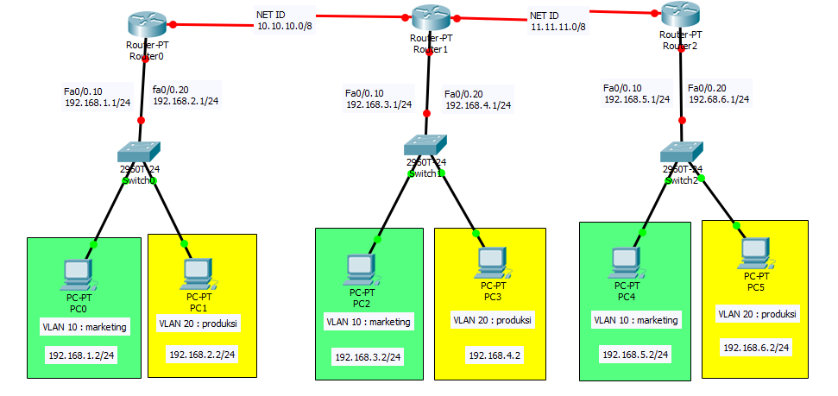

**ATUR IP SETIAP PC:**

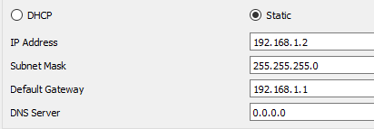

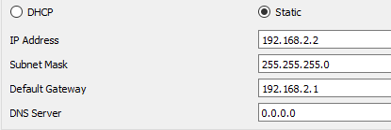

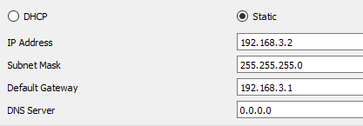

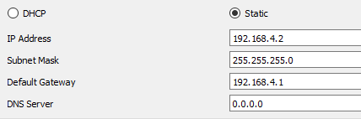

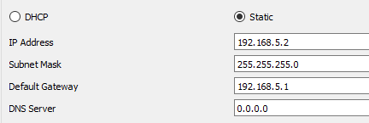

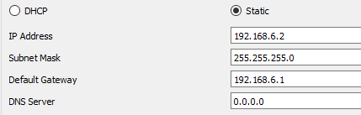

**ATUR HOSTNAME PADA SWITCH:**

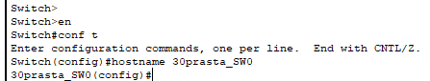

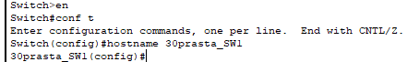

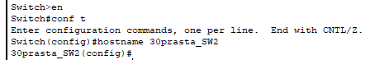

**BUAT VLAN PADA SWITCH:**







**ATUR SETIAP PORT KE VLAN / TRUNK PADA SWITCH:**

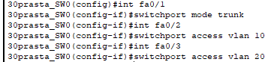

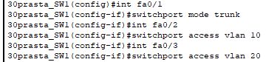

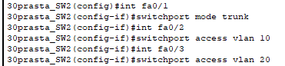

**ATUR HOSTNAME PADA ROUTER:**

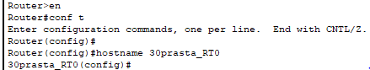





**ATUR IP INTERFACES ANTAR ROUTER:**









**HIDUPKAN IP PADA INTERFACES ROUTER KE SWITCH:**







**BUAT SUB INTERFACES PADA ROUTER:**

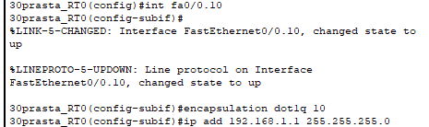

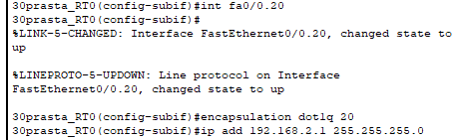

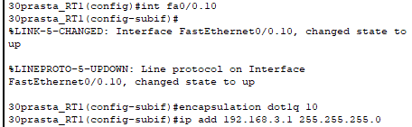

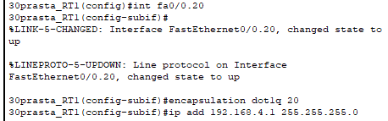

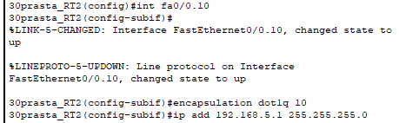

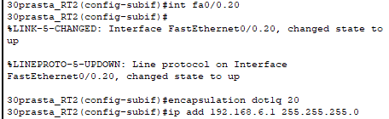

**ATUR STATIC ROUTING PADA SETIAP ROUTER:**

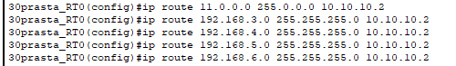



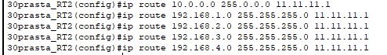

**SAVE KONFIGURASI:**



* **Lakukan hal diatas pada semua router dan juga semua switch.**

**TEST PING:**

**PC0 ke PC1 (berbeda vlan dalam satu router).**

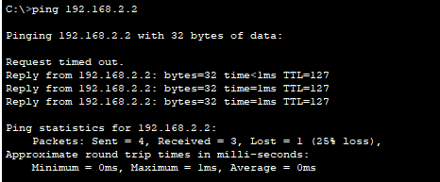

**PC0 ke PC2 (sama vlan berbeda router).**

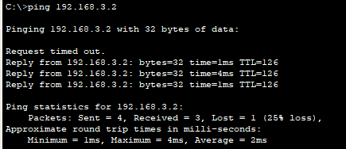

**PC1 Ke PC4 (berbeda vlan berbeda router).**

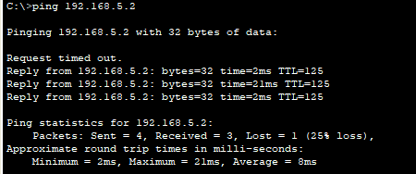

**KESIMPULAN:**

1. Vlan (virtual local area network) adalah metode untuk menciptakan jaringan-jaringan yang secara logika tersusun sendiri-sendiri untuk mengurangi terjadinya collision (tabrakan) dan mempermudah manejemen network dan security.
2. Untuk menghubungkan vlan yang berbeda diperlukan proses yang mananya intervlan, dimana ada 3 cara, yaitu:

▪ Menggunakan router dengan 2 interface.

▪ Menggunakan router dengan sub interface.

▪ Menggunakan multilayer switch.

1. Static routing digunakan untuk menghubungkan jaringan yang berbeda.